I Pagliacci
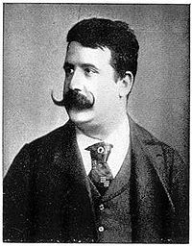
I Pagliacci (Els pallassos) és una ópera, en dos actes, amb llibret i música de Ruggero Leoncavallo, estrenada el 21 de maig de 1892 en el Teatro Dal Verne de Milà.

La historia estava basada en fets reals, el pare de Leoncavallo, como jutge, en va tenir coneixement exercint la seva professió.

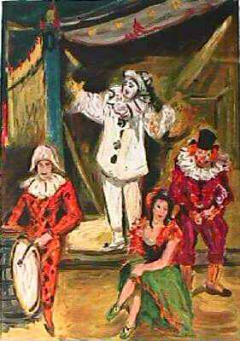
Una companyia ambulant de comediants arriba al poble de Montalto (Calabria). El seu capocomico és Canio, el pallasso. Nedda és la seva dona i representa en les funcions el paper de Colombina. Hi ha dos comics més en el grup: Tonio, deforme i graciòs, interpreta a Tadeo i Bepe que fa l’Arlecchinno i sempre busca posar pau quan hi ha discusions.

Tonio busca els amors de Nedda i fa bromes davant del públic que provoquen els gelos de Canio. Nedda rebutja Tonio però estima secretament a Sílvio. Nedda i Sílvio es veuen i planegen fugir junts. Canio i Tonio escolten
la conversa. Canio interroga a Nedda però ella no li diu amb qui estava parlant. La funció es a punt de començar.
Canio es vesteix i es maquilla per la representació malgrat el seu dolor
( Ària: Recitar!... Vesti la giubba”).
En el segon acte de l’òpera els actors ambulants comencen la comèdia davant el públic: Tadeo, el bufó i Arlecchino pretenen els amors de Colombina i es burlen de Pagliaccio. Enmig de l’obra Canio abandona el seu paper i li demana a Nedda que li digui el nom del seu amant. Nedda continua amb el seu paper de Colombina, però no pot evitar l’ira de Canio que davant de tothom la mata amb un punyal. Silvio, que estava entre el públic no pot fer res per impedir-ho.
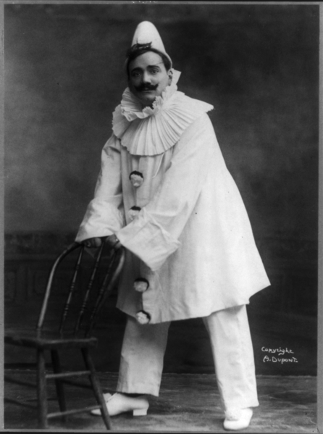
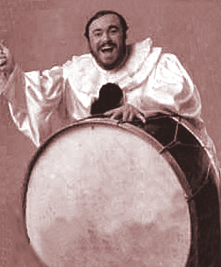

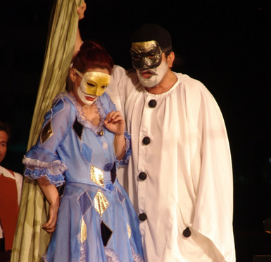

Enrico Caruso (Canio) Luciano Pavarotti (Canio)
PERSONATGES PRINCIPALS

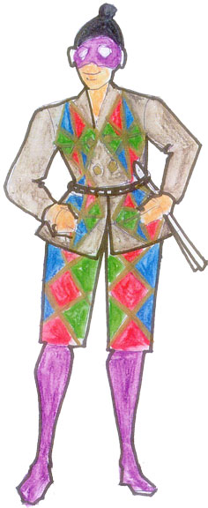
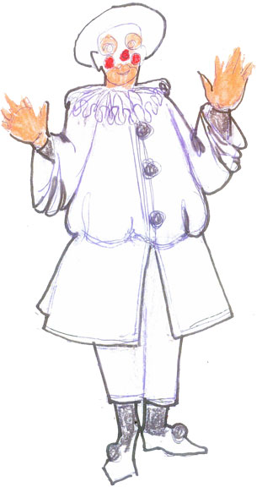
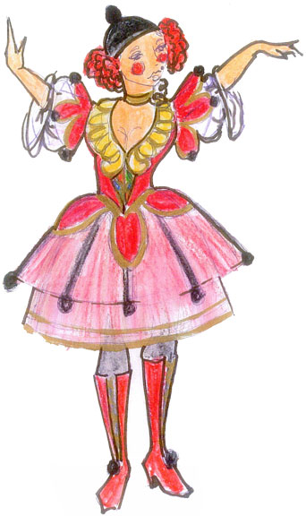
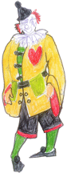
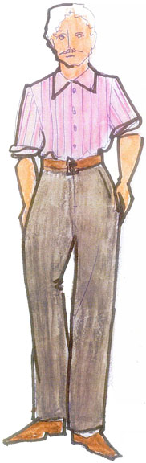

Tonio Nedda Canio Beppe Silvio

......................................... ........................................ ........................................ ..........................................

